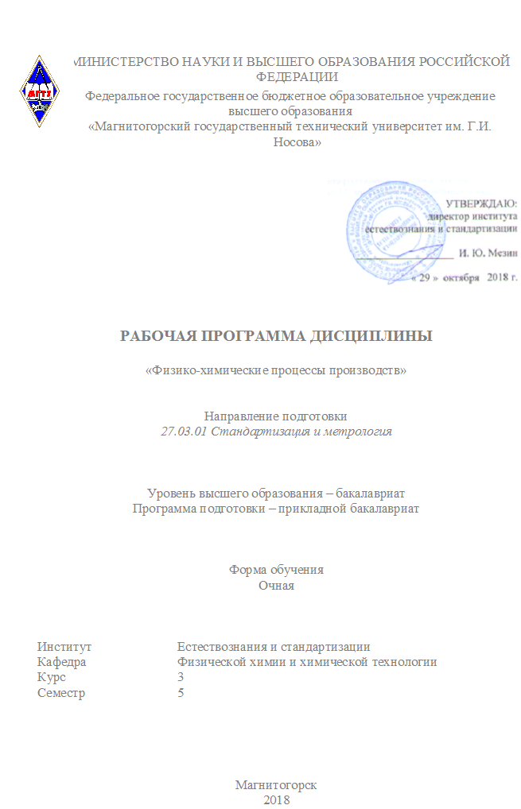

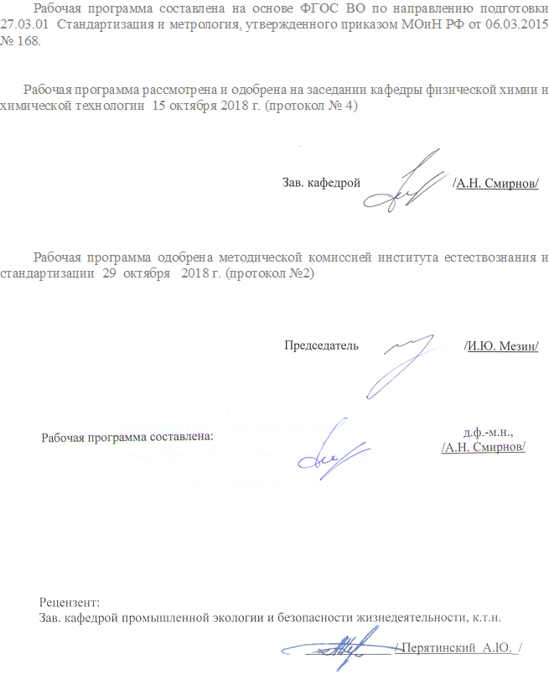
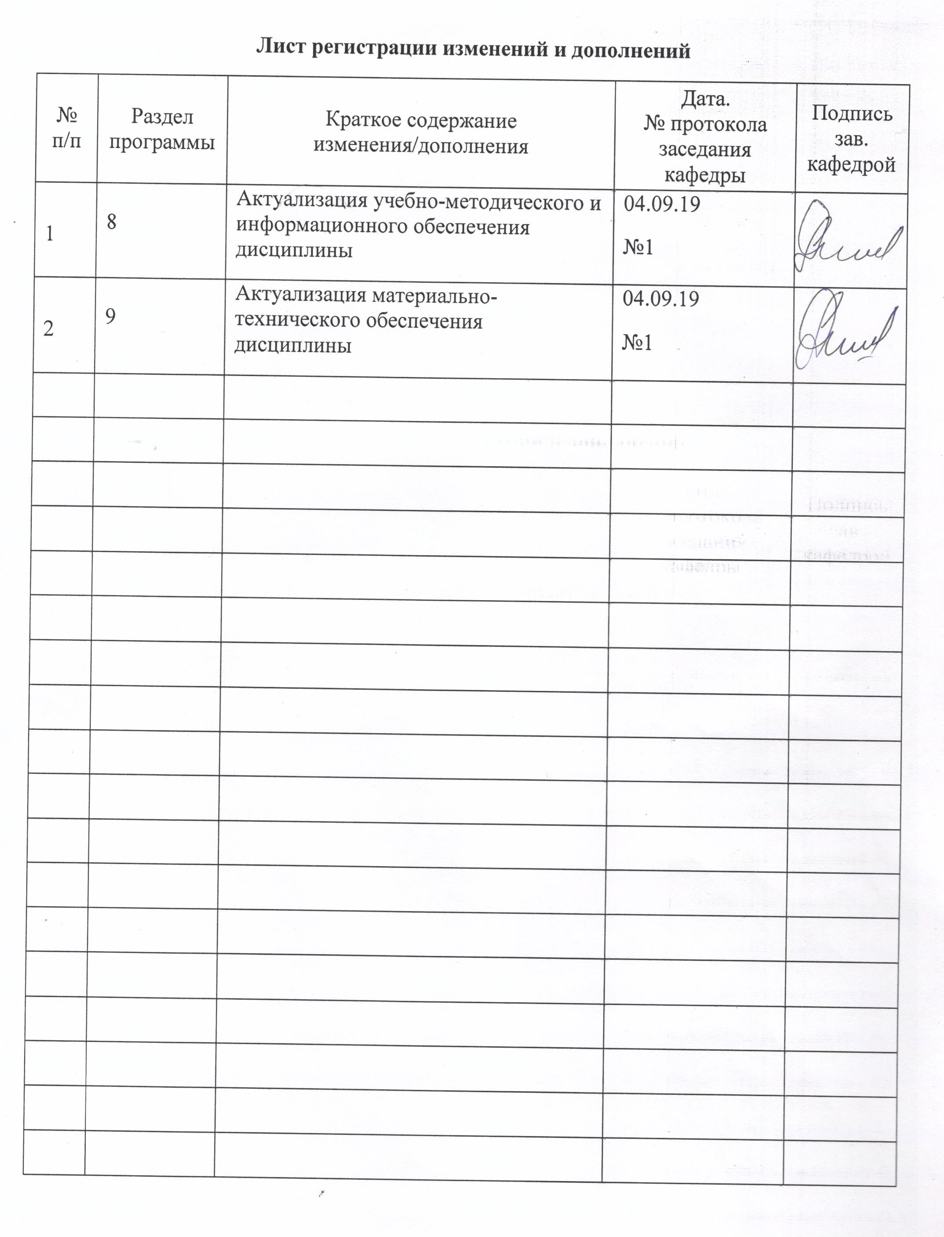

1 Цели освоения дисциплины (модуля)
Целями освоения дисциплины (модуля) «Физико-химические процессы производств» являются:
- изучение современных методов исследования структуры и физико - химических свойств металлических и оксидных расплавов;
- изучение процессов фазовых превращений в металлических системах;
- приобретение навыков применения теоретических разработок к практическим задачам исследовательской деятельности;
- дать обучающим основы знаний в области высокотемпературных металлургических процессов;
- обеспечить подготовку к усвоению профилирующих дисциплин и самостоятельной инженерной деятельности.

2 Место дисциплины (модуля) в структуре образовательной программы
подготовки бакалавра
Дисциплина «Физико-химические процессы производств» входит в вариативную часть (дисциплины по выбору Б1.В.ДВ.3) образовательной программы.
Для изучения дисциплины «Физико-химические процессы производств» необходимы знания (умения, владения), сформированные в результате изучения таких дисциплин как: «Физика», «Химия», «Математика».
Знания умения и навыки, полученные при изучении данной дисциплины, будут необходимы при изучении дисциплин: «Планирование и организация эксперимента», «Системы качества», «Технология химического производства» и написании ВКР.

3 Компетенции обучающегося, формируемые в результате освоения
дисциплины (модуля) и планируемые результаты обучения

В результате освоения дисциплины (модуля) «Физико-химические процессы производств» обучающийся должен обладать следующими компетенциями:

Структурный элемент  компетенции | Уровень освоения компетенций
ПК-20 способностью проводить эксперименты по заданным методикам с обработкой и анализом результатов, составлять описания проводимых исследований и подготавливать данные для составления научных обзоров и публикаций
Знать | - основные законы физической химии, а также способы их применения для решения теоретических и прикладных задач; элементы высшей математики, основные положения общей химии основные экспериментальные и расчетные методы определения термодинамических характеристик системы и отдельных ее составляющих веществ
Уметь: | - самостоятельно формулировать задачу физико-химического исследования в химических системах, металлургических расплавах; пользуясь полученными знаниями, уметь выбирать оптимальные пути и методы решения поставленных задач.
Владеть: | - практическим применением важнейших современных теоретических, термодинамических методов;  - приемами оценки результатов физико - химического эксперимента в аспекты технологических задач металлургии

4 Структура и содержание дисциплины (модуля)
Общая трудоемкость дисциплины составляет _4_ зачетных единиц __144__акад. часов, в том числе:
- контактная работа – _55,9__ акад. часов:
– аудиторная – __54 акад. часов;
– внеаудиторная – ___1,9__ акад. часов
– самостоятельная работа – __88,1___ акад. часов.

Раздел/ тема  дисциплины | Курс | Аудиторная  контактная работа  (в акад. часах) |  |  | Самостоятельная работа (в акад. часах) | Вид самостоятельной  работы | Форма текущего контроля успеваемости и  промежуточной аттестации | Код и структурный  элемент  компетенции
Раздел/ тема  дисциплины | Курс | лекции | лаборат.  занятия | практич. занятия
Термодинамика и кинетика реакций горения в газовой фазе, гетерогенные реакции | 3 | 4 |  |  | 6 | Выполнение индивидуального домашнего задания №1 Разработка алгоритма выполнения решения задачи | Проверка и защита индивидуального задания № 1. Решение задач | ПК-20зув
1.1. Анализ равновесия реакций горения водорода и монооксида углерода, кислородный потенциал газовой фазы. Реакция водяного газа. |  | 2 |  |  | 10 | Выполнение индивидуального домашнего задания №1 Разработка алгоритма выполнения решения задачи | Проверка и защита индивидуального задания № 1 | ПК-20зув
1.2. Кинетика и механизм реакций горения. Термодинамика реакций горения углерода |  | 2 |  |  |  | Выполнение индивидуального домашнего задания №1 | Проверка и защита индивидуального задания № 1. Решение задач | ПК-20зув
Итого по разделу | 3 | 8 |  |  | 16
2. Термодинамический анализ процессов термической диссоциации химических соединений |  | 2 | 6 |  | 12 | Подготовка к лабораторной работе №1 | Выполнение и обсуждение данных лабораторной работы № 1 | ПК-20зув
2.1. Диссоциация карбонатов и окислов |  | 2 | 3 |  | 6 | Подготовка к лабораторной работе №2 и отчета по лабораторной работе №1 Разработка алгоритма выполнения решения задачи | Защита лабораторной работы №1. Решение задач | ПК-20зув
2.2. Кинетика, механизм процесса диссоциации карбонатов |  | 4 | 3 |  | 5 | Подготовка отчета по лабораторной работе №2 | Защита лабораторной работы № 2 | ПК-20зув
Итого по разделу |  | 8 | 6 |  | 23
3. Механизм и основные кинетические закономерности процессов окисления металлов |  | 4 | 6 |  | 12 |  |  | ПК-20зув
3.1. Общая характеристика восстановительно-окислительных реакций. Механизм и кинетика восстановления оксидов |  | 2 | 6 |  | 3 | Подготовка к лабораторной работе №3 Разработка алгоритма выполнения решения задачи | Выполнение и обсуждение данных лабораторной работы № 3. Решение задач | ПК-20зув
3.2. Термодинамика восстановления металлов газами |  | 2 |  |  | 3 | Самостоятельное изучение учебной и научной литературы | Проверка и обсуждение результатов лабораторной работы №3 и выводов по работе. Собеседование. | ПК-20зув
3.3. Восстановление оксидов металла водородом и оксидом углерода |  | 2 |  |  | 4 | Подготовка отчета по лабораторной работе №3 | Защита лабораторной работы № 3 | ПК-20зув
3.4 Карбо - металлотермическое восстановление оксидов |  | 2 |  |  | 4 | Самостоятельное изучение учебной и научной литературы | Собеседование. | ПК-20зув
Итого по разделу |  | 12 |  |  | 14
4. Металлургические расплавы |  | 4 | 6 |  | 12
4.1 Активность компонентов в растворах. |  | 1 |  |  | 4 | Выполнение индивидуального домашнего задания №2 Разработка алгоритма выполнения решения задачи | Собеседование по содержанию и выполнению индивидуального домашнего задания №2. Решение задач | ПК-20зув
4.2.Металлургические шлаки. Теории (модели) металлургических расплавов |  | 2 | 6 |  | 4,1 | Подготовка к лабораторной работе №4 | Выполнение и обсуждение данных лабораторной работы № 4 | ПК-20зув
4.3. Сущность окислительного рафинирования железных сплавов |  | 1 |  |  | 4 | Самостоятельное изучение учебной и научной литературы | Защита лабораторной работы № 4 | ПК-20зув
Итого по разделу |  | 4 | 6 |  | 12,1
5. Процессы дефосфорации, десульфурации в железных сплавах. Раскисление металлов. Поверхностные явления в металлургических | 3 | 2 |  |  | 8 | Самостоятельное изучение учебной и научной литературы Разработка алгоритма выполнения решения задачи | Проверка и защита индивидуального задания № 2. Решение задач | ПК-20зув
5.1 Процессы дефосфорации, десульфурации в железных сплавах |  | 1 |  |  | 5 | Самостоятельное изучение учебной и научной литературы | Собеседование по теме | ПК-20зув
5.2 Раскисление металлов |  | 1 |  |  | 5 | Самостоятельное изучение учебной и научной литературы | Собеседование по теме | ПК-20зув
Итого по разделу |  | 4 |  |  | 18
Итого по дисциплине | 3 | 36 | 18 |  | 88,1 |  | зачет

И – в том числе, часы, отведенные на работу в интерактивной форме.

5 Образовательные и информационные технологии
Образовательные технологии – это целостная модель образовательного процесса, системно определяющая структуру и содержание деятельности обеих сторон этого процесса (преподавателя и студента), имеющая целью достижение планируемых результатов с поправкой на индивидуальные особенности его участников. Технологичность учебного процесса состоит в том, чтобы сделать учебный процесс полностью управляемым.
Основными признаками образовательной технологии в ее современном понимании являются:
– детальное описание образовательных целей;
– поэтапное описание (проектирование) способов достижения заданных результатов-целей;
– использование обратной связи с целью корректировки образовательного процесса;
– гарантированность достигаемых результатов;
– воспроизводимость образовательного процесса вне зависимости от мастерства преподавателя;
– оптимальность затрачиваемых ресурсов и усилий.
Реализация компетентностного подхода предусматривает использование в учебном процессе активных и интерактивных форм проведения занятий в сочетании с внеаудиторной работой с целью формирования и развития профессиональных навыков обучающихся.
Цели, поставленные при изучении курса, достигаются за счет комплексного подхода к обучению студентов, основанного на сочетании теоретического курса, лабораторных занятий и самостоятельной познавательной деятельности студентов. Изучение теоретического курса проводится в специализированных лекционных аудиториях с использованием видеотехники, позволяющей транслировать через монитор рисунки, схемы, модели, которые в значительной степени облегчают понимание курса.
Занятия проводятся с применением традиционной и модульно-компетентностной технологий с использованием Интернет-ресурсов.
Лекции проходят как в традиционной форме, в виде презентаций, так и в форме лекций-информаций, ориентированных на изложение и объяснение студентам научной информации, подлежащей осмыслению и запоминанию, лекций-консультаций, где теоретический материал заранее выдается студентам для самостоятельного изучения, для подготовки вопросов лектору, таким образом, лекция проходит по типу вопросы-ответы-дискуссия.
Лекционный материал закрепляется в ходе практических занятий и лабораторных работ, на которых выполняются групповые или индивидуальные задания по пройденной теме. На практических и лабораторных занятиях студенты приобретают навыки исследовательской деятельности и умения объяснять результаты эксперимента, основываясь на знаниях теоретической части курса. При проведении лабораторных занятий используется метод контекстного обучения, который позволяет усвоить материал путем выявления связей между конкретным знанием и его применением, а также технология модульного обучения и коллективного взаимообучения (парная работа трех видов: статическая пара, динамическая пара, вариационная пара).
Индивидуальная самостоятельная познавательная деятельность студентов заключается в подборе литературы по разделам курса и ее изучении. При этом предусмотрены индивидуальные и групповые консультации по изучаемым разделам курса. В результате изучения данной дисциплины студенты должны прибрести знания, умения и определенный опыт, необходимые для будущей практической деятельности. Самостоятельная работа студентов стимулирует студентов к самостоятельной проработке тем в процессе выполнения индивидуальных заданий, в процессе подготовки к контрольным работам и итоговой аттестации. Самостоятельная работа студентов направлена на закрепление теоретического материала, изложенного преподавателем, на проработку тем, отведенных на самостоятельное изучение, на подготовку к выполнению и защите лабораторных работ, подготовку к контрольной работе и итоговой аттестации.
В ходе занятий предполагается использование комплекса инновационных методов интерактивного обучения студентов, включающего в себя:
- создание проблемных ситуаций с показательным решением проблемы преподавателем;
- самостоятельную поисковую деятельность в решении учебных проблем, направляемую преподавателем;
- самостоятельное решение проблем студентами под контролем преподавателя.
- проблемное обучение – стимулирование студентов к самостоятельной «добыче» знаний, необходимых для решения конкретной проблемы.
- контекстное обучение – мотивация студентов к усвоению знаний путем выявления связей между конкретным знанием и его применением.
- обучение на основе опыта – активизация познавательной деятельности студентов за счет ассоциации их собственного опыта с предметом изучения.
- индивидуальное обучение – выстраивание студентами собственных образовательных траекторий на основе формирования индивидуальных учебных планов и программ с учетом интересов и предпочтений студентов.
- междисциплинарное обучение – использование знаний из разных областей, их группировка и концентрация в контексте конкретной решаемой задачи.
- опережающая самостоятельная работа – изучение студентами нового материала до его изложения преподавателем на лекции и других аудиторных занятиях.

6 Учебно-методическое обеспечение самостоятельной работы обучающихся
Содержание теоретического раздела дисциплины
(самостоятельное изучение)

1. Классификация металлургических процессов. Основные законы термодинамики. Энергия Гиббса и химический потенциал. Константа химического равновесия и уравнение изотермы реакции. Стандартное изменение энергии Гиббса. Смещение равновесия и правило фаз.
2. Горение оксида углерода. Горение водорода. Реакция водяного газа. Реакция взаимодействия углерода с CO₂. Реакции неполного и полного горения углерода. Равновесный состав газа. Воспламенение газовых смесей. Цепные реакции. Кинетика и механизм горения твердого углерода. Основы кинетики гетерогенных процессов. Характеристика диффузионных процессов. Особенности процессов в кинетической и диффузионной областях.
3. Кинетика окисления металлов. Роль диффузии реагентов через окалину и кристаллохимического превращения на границе металл - оксид. Формально-кинетическое уравнение процесса и его анализ. Кинетический и диффузионный режим реакции. Влияние температуры на скорость окисления. Окислительное рафинирование жидких металлов. Последовательность окисления примесей. Термодинамический анализ реакции диссоциации карбонатов. Кинетика процесса диссоциации, особенности кристаллохимического превращения. Автокатализ процесса. Влияние измельчения твердых фаз на термодинамические и кинетические характеристики процесса.
4. Строение и свойства металлургических расплавов. Физико-химический анализ шлаков. Двойные диаграммы состояния шлаковых систем. Диаграмма состояния системы СаО—Аl₂O₃—SiO₂. Расплавленные шлаки. Молекулярная теория. Вязкость шлаков.
Сера в чугунах и сталях. Процессы десульфурации железных сплавов. Газы (водород и азот) в железных сплавах. Растворимость газов. Кислород в железных сплавахНеметаллические включения в сталях и технологические способы рафинирования металла от неметаллических включений. Поверхностные явления в металлургических процессах. Поверхностное натяжение шлаков и железных сплавов. Поверхностно-активные вещества.

Лабораторные работы:
Лабораторная работа № 1: Термодинамический анализ реакции диссоциации карбоната кальция;
Лабораторная работа № 2: Гравиметрическое исследование кинетики диссоциации карбоната кальция;
Лабораторная работа № 3: Гравиметрическое исследование макрокинетики окисления железа;
Лабораторная работа № 4: Определение электропроводности шлакового расплава.

Формулировка индивидуального задания №1

- Для реакции водяного газа CO + H2O = CO2 + H2 определить возможное направление реакции и равновесный состав газа при температурах: 700, 800, 900 и 1000° C, если исходная газовая смесь содержит 23% СО и 27% H2O, 20% CO2 и 30% H2.

- Определить равновесный состав газа в реакции Бела-Будуара С _{тв} + CO2 = 2СО

Формулировка индивидуального задания №2
Задача 1
Определить активность оксида железа FeO в поликомпонентном шлаке (таб. 1).
Таблица 1
Состав шлакового расплава мас. %

Вариaнт | CaO | MgO | MnO | FeO | SiO₂ | P₂O₅
1 | 40,0 | 5,0 | 3,0 | 25,0 | 25,0 | 2,0

Задача 2
Определить активность компонентов в сплавах на основе железа (табл. 2,3).

Таблица 2
Химический состав железных сплавов (масс.%)

Вариант | С | Si | Mn | Cr | S | P | O
2 | 0,08 | 0,30 | 0,40 | 0,15 | 0,045 | 0,035 | 0,047

Таблица3
Параметры взаимодействия ε_{i}^{j} компонентов сплавов на основе железа
при 1600 ⁰С
Элемент  i | Элемент J
Элемент  i | C | Si | Mn | Cr | S | P | O
C | 0,14 | 0,08 | -0,012 | -0,024 | 0,046 | 0,051 | -0,34
Si | 0,18 | 0,11 | 0,002 | -0,0003 | 0,056 | 0,11 | -0,23
Mn | -0,07 | 0 | 0 | 0 | -0,048 | -0,0035 | -0,083
Cr | -0,12 | -0,0043 | 0 | -0,0003 | -0,020 | -0,053 | -0,014
S | 0,11 | 0,063 | -0,026 | -0,011 | -0,028 | 0,29 | -0,27
P | 0,13 | 0,12 | 0 | -0,03 | 0,028 | 0,062 | 0,13
O | -0,45 | -0,131 | -0,021 | -0,04 | -0,133 | 0,07 | -0,20

Примерные вопросы для собеседования:

1. Что понимается под горением топлива? Какие основные реакции горения топлива характерны для металлургических процессов?
2. Как рассчитать равновесное давление кислорода в газовых смесях СО – СО2 и Н2 – Н2О при высоких температурах?
3. Дайте термодинамическую оценку реакциям горения.
4. Как влияет температура на окислительные свойства газовой смеси СО – СО2 с постоянным отношением СО/СО2?
5. Как влияет давление на равновесие реакций взаимодействия углерода с кислородом и СО2?
6. Дайте оценку химического сродства СО и Н2 к кислороду при температурах металлургических процессов
7. Уравнение изотермы Вант-Гоффа и его использование для определения направления протекания реакций.
8. Как изменяется химическое сродство СО и Н2 с температурой?
9. Раскройте термин «температура воспламенения» газовой смеси
10. В чем проявляется сущность цепного механизма реакции горения?
11. Как рассчитать состав газовой смеси СО – СО2 – N2, находящейся в равновесии с твердым углеродом?
12. Укажите последовательность развития цепной реакции горения водорода и монооксида углерода.
13. Кинетические особенности и механизм горения твердого углерода.

7 Оценочные средства для проведения промежуточной аттестации

а) Планируемые результаты обучения и оценочные средства для проведения промежуточной аттестации:

Структурный элемент  компетенции | Планируемые результаты обучения | Оценочные средства
ПК-20 способностью проводить эксперименты по заданным методикам с обработкой и анализом результатов, составлять описания проводимых исследований и подготавливать данные для составления научных обзоров и публикаций
Знать | - основные положения общей химии; основные законы физической химии, а также способы их применения для решения теоретических и прикладных задач;  - теоретические основы химических и физико-химических процессов, лежащих в основе металлургического производства;  - основные понятия, законы и модели термодинамики, химической кинетики; влияние основных законов термодинамики и химической кинетики на процессы в металлургии. | Контрольные вопросы для самопроверки:  1. Что понимается под горением топлива? Какие основные реакции горения топлива характерны для металлургических процессов?  2. Как рассчитать равновесное давление кислорода в газовых смесях СО – СО2 и Н2 – Н2О при высоких температурах?  3. Дайте термодинамическую оценку реакциям горения.  4. Как влияет температура на окислительные свойства газовой смеси СО – СО2 с постоянным отношением СО/СО2?  5. Как влияет давление на равновесие реакций взаимодействия углерода с кислородом и СО2?  6. Дайте оценку химического сродства СО и Н2 к кислороду при температурах металлургических процессов  7. Уравнение изотермы Вант-Гоффа и его использование для определения направления протекания реакций.  8. Как изменяется химическое сродство СО и Н2 с температурой?  9. Проиллюстрируйте применение закона Гесса на примере реакций водяного газа, Белла-Будуара, горения углерода.  10. Как влияет давление на равновесие реакций горения сродство СО и Н2?  11. Как изменится равновесное давление кислорода в газовой смеси СО – СО2 при повышении температуры и увеличении содержания СО2 в составе смеси?  12. Чем оценивается окислительные свойства газовой фазы?  13. Как влияет температура на окислительные свойства газовой смеси Н2 – Н2О с постоянным отношением Н2 / Н2О?  14. Как производится расчет равновесного состава сложной газовой смеси, в состав которой входят СО2, СО, Н2 и Н2О?  15. Как производится расчет парциального давления кислорода сложной газовой смеси, в состав которой входят СО2, СО, Н2 и Н2О?  16. Как влияет температура на равновесие реакции Белла-Будуара? Какие температурные области протекания этой реакции можно выделить?  17. Как рассчитывается состав газовой смеси СО – СО2, находящейся в равновесии с твердым углеродом?  18. Раскройте термин «температура воспламенения» газовой смеси  19. В чем проявляется сущность цепного механизма реакции горения?  20. Как рассчитать состав газовой смеси СО – СО2 – N2, находящейся в равновесии с твердым углеродом?  21. Укажите последовательность развития цепной реакции горения водорода и монооксида углерода.  22. Кинетические особенности и механизм горения твердого углерода.
Уметь | - использовать основные химические законы и понятия, термодинамические справочные данные; применять методы математического анализа и моделирования;  - уметь сочетать теорию и практику для решения инженерных задач; проводить термодинамические расчеты металлургических процессов, на основе практических данных;  - графически отображать полученные зависимости; анализировать и обсуждать результаты физико-химических исследований; вести научную дискуссию по вопросам физическо- химическим основам металлургических процессов, проводить математическую интерпретацию полученных результатов и определять наиболее значимые факторы. | Задачи для самостоятельного решения:  Задача 1. Чистый марганец нагревают до температуры 800 К в газовой фазе, содержащей 15% СО2, 5% СО и 80% N2. Будет ли происходить окисление марганца в этих условиях? Задача 2. Чистое железо нагревают до 1000 К в газовой фазе, содержащей 20% Н2О, 10% Н2 и 70% N2. Будет ли происходить окисление железа в этих условиях?  Задача 3. Какое значение должно иметь равновесное отношение РН2/РН2О для безокислительного нагрева чистого марганца в газовой фазе Н2-Н2О при температуре 1173 К и общем давлении 3·10⁵ Па.  Задача 4. Какое значение должно иметь равновесное отношение РСО/РСО2 для безокислительного нагрева чистого железа в газовой фазе СО2-СО2 при температуре 1073 К и общем давлении 2,5·10⁵ Па.  Задача 5. Чистый хром выдерживают во влажном водороде при температуре 1500 К и общем давлении 10⁵ Па. Какое может быть максимальное давление водяного пара в газовой фазе, чтобы не происходило окисление хрома при указанной температуре?  Задача 6. Через печь, в которой находится чистый никель, при температуре 1500 К пропускают смесь газов СО-СО2 при общем давлении 1 атм. Какое наибольшее содержание СО2 может быть в смеси СО-СО2, чтобы не происходило окисление никеля при указанной температуре?  Задача 7. Рассчитайте, какое должно быть отношение СО2/Н2 в исходной смеси, чтобы образующаяся при температуре 1000 °С газовая смесь СО2-СО-Н2-Н2О была бы безокислительной по отношению к чистому марганцу.  Задача 8. Рассчитайте равновесное отношение (%СО)/(%СО2) при температуре 1400 К и давлении 10⁵ Па для реакции восстановления марганца МnОт + СО = Мnт + СО2.  Задача 9. Рассчитайте равновесное отношение (%Н2)/(%Н2О) при температуре 1700 К и давлении 2·10⁵ Па для реакции восстановления хрома SiO2(т) + Н2 = Si(т) + Н2О.  Задача 10. Определите значение температуры, при которой реакция Cr2O3(т) + 3CO = 2Cr(т) + 3CO2 будет находиться в равновесий при условии, что в газовой смеси Н2-Н20, отношение (Н2/Н2О) = 10¹⁶.
Владеть | - навыками вычисления тепловых эффектов химических реакций при заданной температуре в условиях постоянства давления или объема, констант равновесия химических реакций при заданной температуре;  - применять современное физическое оборудование и приборы при решении практических задач, проводить статистический анализ полученных экспериментальных данных;  - методами прогнозирования результатов воздействия на технологические процессы в металлургии; выдвигать гипотезы и устанавливать границы их применения. | Задание на решение задач из профессиональной области (домашнее индивидуальное задание)  Формулировка задания:  Задача 1  Определить активность оксида железа FeO в поликомпонентном шлаке (таб. 1).  Таблица 1  Состав шлакового расплава мас. %  Задача 2  Определить активность компонентов в сплавах на основе железа (табл. 2,3).  Таблица 2  Химический состав железных сплавов (масс.%)  Таблица3  Параметры взаимодействия ε_{i}^{j} компонентов сплавов на основе железа  при 1600 ⁰С
  Вариaнт | CaO | MgO | MnO | FeO | SiO₂ | P₂O₅
  1 | 40,0 | 5,0 | 3,0 | 25,0 | 25,0 | 2,0
  Вариант | С | Si | Mn | Cr | S | P | O
  2 | 0,08 | 0,30 | 0,40 | 0,15 | 0,045 | 0,035 | 0,047
  Элемент  i | Элемент J
  Элемент  i | C | Si | Mn | Cr | S | P | O
  C | 0,14 | 0,08 | -0,012 | -0,024 | 0,046 | 0,051 | -0,34
  Si | 0,18 | 0,11 | 0,002 | -0,0003 | 0,056 | 0,11 | -0,23
  Mn | -0,07 | 0 | 0 | 0 | -0,048 | -0,0035 | -0,083
  Cr | -0,12 | -0,0043 | 0 | -0,0003 | -0,020 | -0,053 | -0,014
  S | 0,11 | 0,063 | -0,026 | -0,011 | -0,028 | 0,29 | -0,27
  P | 0,13 | 0,12 | 0 | -0,03 | 0,028 | 0,062 | 0,13
  O | -0,45 | -0,131 | -0,021 | -0,04 | -0,133 | 0,07 | -0,20

б) Порядок проведения промежуточной аттестации, показатели и критерии оценивания:

Промежуточная аттестация по дисциплине «Физико-химические процессы производств» включает теоретические вопросы, позволяющие оценить уровень усвоения обучающимися знаний, и практические задания, выявляющие степень сформированности умений и владений, проводится в форме зачета
Показатели и критерии оценивания:

Оценка | Критерии
Зачтено | Достаточный объем знаний в рамках образовательного стандарта, усвоение основной литературы, рекомендованной учебной  программой дисциплины, использование терминологии,  стилистическое и логическое изложение ответа на вопросы,  умение делать выводы без существенных ошибок, умение  ориентироваться в основных теориях, концепциях и направлениях  по изучаемой дисциплине и давать им оценку, работа на  лабораторных занятиях, допустимый уровень культуры  исполнения заданий.
Не зачтено | Фрагментарные знания в рамках образовательного стандарта,  знание отдельных литературных источников, рекомендованных  учебной программой дисциплины, неумение использовать  терминологию дисциплины, наличие в ответе грубых  стилистических и логических ошибок, пассивность на  лабораторных занятиях

8 Учебно-методическое и информационное обеспечение дисциплины (модуля)
а) Основная литература:
1. Основы металлургического производства : учебник / В. А. Бигеев, К. Н. Вдовин, В. М. Колокольцев, В. М. Салганик. — Санкт-Петербург : Лань, 2017. — 616 с. — ISBN 978-5-8114-2486-3. — Текст : электронный // Лань : электронно-библиотечная система. — URL: https://e.lanbook.com/book/90165

б) Дополнительная литература:
1. Лузгин, В. П. Теория и технология металлургии стали : учебное пособие / В. П. Лузгин, А. Е. Семин, О. А. Комолова. — Москва : МИСИС, 2010. — 72 с. — ISBN 978-5-87623-346-2. — Текст : электронный // Лань : электронно-библиотечная система. — URL: https://e.lanbook.com/book/2062
2. Бокштейн, Б. С. Физическая химия: термодинамика и кинетика : учебное пособие / Б. С. Бокштейн, М. И. Менделев, Ю. В. Похвиснев. — Москва : МИСИС, 2012. — 258 с. — ISBN 978-5-87623-619-7. — Текст : электронный // Лань : электронно-библиотечная система. — URL: https://e.lanbook.com/book/47443
3. Петелин, А. Л. Термодинамика и кинетика металлургических процессов. Курс лекций : учебное пособие / А. Л. Петелин, Е. С. Михалина. — Москва : МИСИС, 2005. — 92 с. — Текст : электронный // Лань : электронно-библиотечная система. — URL: https://e.lanbook.com/book/1846
4. Ивлев, С. А. Металлургические технологии. Металлургия чёрных металлов : учебное пособие / С. А. Ивлев, М. П. Клюев. — Москва : МИСИС, 2017. — 45 с. — ISBN 978-5-906846-57-0. — Текст : электронный // Лань : электронно-библиотечная система. — URL: https://e.lanbook.com/book/108106
5. Коминов, С. В. Теория и технология металлургии стали: Производство стали : учебное пособие / С. В. Коминов, М. П. Клюев. — Москва : МИСИС, 2010. — 46 с. — ISBN 978-5-87623-362-2. — Текст : электронный // Лань : электронно-библиотечная система. — URL: https://e.lanbook.com/book/2056

в) Методические указания:

1. Смирнов, А. Н. Определение активности компонентов металлургических расплавов : методические указания / А. Н. Смирнов, М. А. Шерстобитов, С. В. Юдина ; МГТУ. - Магнитогорск : МГТУ, 2013. - 1 электрон. опт. диск (CD-ROM). - Загл. с титул. экрана. - URL: https://magtu.informsystema.ru/uploader/fileUpload?name=1244.pdf&show=dcatalogues/1/1123422/1244.pdf&view=true (дата обращения: 04.10.2019). - Макрообъект. - Текст : электронный. - Сведения доступны также на CD-ROM.
2. Свечникова Н.Ю., Смирнов А.Н., Юдина С.В. Методические указания: для выполнения лабораторных работ по дисциплине «Физическая химия пирометаллургических процессов» для студентов всех специальностей всех форм обучения. Магнитогорск: Изд-во Магнитогорск. гос. техн. ун-та им. Г.И.Носова, 2015, 29 с.

г) Программное обеспечение и Интернет-ресурсы:

Наименование ПО | № договора | Срок действия лицензии
MS Windows 7 | Д-1227 от 08.10.2018  Д-757-17 от 27.06.2017 | 11.10.2021  27.07.2018
MS Office 2007 | № 135 от 17.09.2007 | бессрочно
Kaspersky Endpoint Security для бизнеса - Стандартный | Д-300-18 от 31.03.2018  Д-1347-17 от 20.12.2017  Д-1481-16 от 25.11.2016 | 28.01.2020  21.03.2018  25.12.2017
7Zip | свободно распространяемое | бессрочно

Интернет-ресурсы
– Международная справочная система «Полпред» polpred.com отрасль «Образование наука». – URL: http://education.polpred.com/.
– Национальная информационно-аналитическая система – Российский индекс научного цитирования (РИНЦ). – URL: https://elibrary.ru/project_risc.asp.
– Поисковая система Академия Google (GoogleScholar) – URL: https://scholar.google.ru/.
– Информационная система – Единое окно доступа к информационным системам – URL: http:window.edu.ru/.
– Федеральное государственное бюджетное учреждение «Федеральный институт промышленной собственности». – Режим доступа: https://www1.fips.ru/

9 Материально-техническое обеспечение дисциплины (модуля)
Материально-техническое обеспечение дисциплины включает:
Тип и название аудитории | Оснащение аудитории
Учебная аудитория для проведения занятий лекционного типа | Технические средства обучения, служащие для представления учебной информации большой аудитории: мультимедийные средства хранения, передачи и представления учебной информации. Специализированная мебель
Учебные аудитории для проведения лабораторных работ:  химические лаборатории | Химические реактивы,  Химическая посуда  Лабораторные установки  Таблица «Периодическая система химических элементов»  Плакаты по темам рабочей программы
Учебная аудитория для групповых и индивидуальных консультаций, текущего контроля и промежуточной аттестации | Компьютерная техника с пакетом MS Office, с подключением к сети «Интернет» и с доступом в электронную информационно-образовательную среду университета.  Специализированная мебель
Помещение для самостоятельной работы | Компьютерная техника с пакетом MS Office, с подключением к сети «Интернет» и с доступом в электронную информационно-образовательную среду университета.  Специализированная мебель
Помещение для хранения и профилактического обслуживания учебного оборудования | Специализированная мебель.  Инструмент для профилактики лабораторных установок

